最優秀 LOM 地域社会向上プログラム
Best Local Community Empowerment Program
LOM名 |  | 申請担当者名
仙台青年会議所 |  | 文屋 恵輔
基本情報 |  | Basic Information
事業名 |  | Name
防災都市確立事業 |  | Establishment of Disaster Prevention Project by JCI Sendai
目的 |  | Purpose
東日本大震災で得た教訓を活かし、仙台市の防災事業における現況と課題の調査及び研究の結果、自助、共助、公助が有機的に機能し、地域と連携のもとコミュニティ防災の向上に繋げ、防災を基軸とした持続可能なまちづくりに寄与することを目的とします。 |  | To establish a sustainable city with focus on disaster prevention, we improve Sendai City's disaster prevention practices, and raise the awareness of disaster prevention based on the lessons learned from Great East Japan Earthquake disaster.
開始日※日付で記載 |  | Start date
２０１９年３月１１日 |  | JCIウェブフォームは、カレンダーから選択方式なので記載不要。
終了日※日付で記載 |  | End date
２０１９年１１月１６日 |  | JCIウェブフォームは、カレンダーから選択方式なので記載不要。
事業対象者 |  | Target
事業参加学生、仙台市関係者、町内会関係者、一般市民、防災に取り組む企業、仙台市内小学生、台南市行政関係者、台南市大学生、仙台ＪＣメンバー |  | Student participants, Sendai city administration, neighborhood association members, Sendai city citizens, the companies work on disaster prevention, Tainan City administration, university students in Tainan city, JCI Sendai members
SDGsの該当項目  該当項目を１つのみ選択 |  | Sd goal
１１ 住み続けられるまちを |  | Goal 11:Sustainable Cities and Communities
発展段階  Active Citizen Framework「展開」の項目での３項目の発展段階から選択 ①健康な身体と精神 ②教育と経済力強化 ③平和・繁栄・持続可能性 |  | Development stage  “Health and Wellness”・“Education and Economic Empowerment”・“Peace, Prosperity, and Sustainability”から選択
②教育と経済力強化 |  | Education and Economic Empowerment
概要 |  | Overview
本事業では、防災を基軸とした持続可能なまちづくりに寄与するために、震災を経験した機動力の高い大学生が、行政、地域、企業と連携を深め三位一体となり、防災力の高まった学生が仙台市の防災文化を海外に発信し、海外の防災文化を学ぶことで多角的な視野を養います。そして、連携を深めた関係者とともに、体験を通じた防災・減災を仙台市民に広く発信し、震災の記憶の風化の防止と、コミュニティ防災の向上を図ります。  そのために、4つの防災研修を実施し、学生は自助、共助、公助を学び、地域の災害特性を体験を通じて学び、それに対応する防災・減災対策を仙台市内の小学生にワークショップ形式で伝えました。  その後、防災のプロフェッショナルに成長した学生は、台南市にて、台南市長、消防局の方に仙台の防災文化を発信し、海外の防災を学び、台南市内の大学生と防災を通じた相互理解を実施しました。  三位一体となり、防災の広い知識を得た学生は連携を深めた関係者とともに仙台市民に防災・減災を広く発信しました。 |  | To contribute to the development of a sustainable city with focus on disaster prevention, we would like to encourage students who have experienced the earthquake to deepen their relationship with the government, local communities and companies; and jointly spread Sendai City's disaster prevention culture to the world. The students are to also use this opportunity to learn foreign disaster prevention culture to widen their knowledge and share their experience to improve Sendai City's disaster prevention practices, and raise the awareness of disaster prevention.  In order to achieve this goal, we have held 4 training sessions to teach students about self-protection, community aid and government aid, and learn about the characteristics of local disasters experienced in the past. The disaster prevention and mitigation procedures were communicated to primary school students via workshop sessions.  After the sessions, the students who have grown to become disaster prevention professionals presented Sendai City's disaster prevention culture to the Mayor of Tainan City and the fire department. In return, the students learnt foreign disaster prevention practices and gained mutual understanding regarding disaster prevention.  The students who have gained knowledge in disaster prevention have then communicated their experience to Sendai City.
- 目的・財務計画・実施 |  | Objectives, Planning, Finance and Execution
このプログラムの目的を記述してください |  | What were the objectives of this program? ※200単語まで
メンバー一人ひとりの防災意識や防災力を高め、市民の防災・減災意識向上を牽引し、市民、地域、行政の連携の懸け橋となり市民や海外の人々の防災意識、防災力を向上させ、防災文化の価値を見出し、防災を基軸とした持続可能なまちづくりに寄与します。 |  | The aim of this project is to create awareness for the importance of disaster prevention and disaster risk reductions. We would like to increase an awareness of the disaster prevention domestically and internationally by promote our culture of disaster risk prevention to establish a sustainable city.
このプログラムが、どのようにJCI行動計画に準じているかを記述してください JCI Plan of Actionを参照して、インパクトImpact（影響力）・モチベートMotivate（意欲）・インベストInvest（投資）・コラボレートCollaborate（協働）・コネクトConnect（つながり）についてそれぞれ記載してください |  | How does this program align to the JCI Plan of Action? ※200単語まで
- 影響力  防災研修６２名、海外発信事業４３名、１１月の公開例会約１７０名の動員があり、最後の公開例会ではテレビや新聞に取り上げられるなど、地域へインパクトを与えることができました。行政からも来年度以降の事業の継続を希望する評価とともに、ＳＢＬ（仙台防災リーダー）の若手部門の設立が市議会で決定されました。さらに台南市との防災文化交流では、一般団体として初めて、台南市消防局と防災を通じた意見交換を実施しました。  - 意欲  ９か月に及ぶ長い事業の中で、事業に関わった学生、行政、地域の方々は多くの時間をともに過ごし、共通の理念のもとで生まれた連帯感は各々の意識をさらに高めることにつながりました。  また、海外での防災文化の発信や相互理解、公開例会での体験を通じた防災・減災の発信は、防災への敷居の高さを取り除き、防災を身近なものに感じていただく、より良い意識の変化を地域や市民へ与えることができました。  - 投資  本事業に関わったまちの未来を担う若者と仙台市民、台南市民の防災意識の変革を促すことは、地域の垣根をこえた明るい豊かな社会につながる未来への投資であると考えます。  - 協働  学生、地域、行政、台南市政府、防災に取り組む企業とともに、持続可能な共通の目的のために協働しました。  - つながり  ＳＤＧｓ.１１「持続可能な都市」を念頭に、仙台ＪＣが市民を牽引し、自助、共助、公助が有機的に機能するまちの実現を目指し行動することで持続可能なインパクトの達成が可能となりました。 |  | 1)Impact  2)Motivate  3)Invest  4)Collaborate  5)Connect
予算計画通りにプロジェクトを実行できましたか？  予算上の工夫や、予算の内訳の概算を記述してください |  | Was the budget an effective guide for the financial management of the project? ※150単語まで
予算額￥２,１９５,０００  決算額￥２,０３２,２１１  資金においては仙台市や外部の補助金、企業協賛、クラウドファンディングを活用し事業を実施しました。内訳は学生の旅費交通費が半分を占め、残りは印刷製本代、研修会場費しめています。講師費用やブース出店料、メディア宣伝費用に関しては、本事業の趣旨に賛同いただき、基本的に無料で対応していただくことができました。 |  | Budget 2,195,000Yen  Settlement 2,032,211Yen  We have held this project by subsidized income by Sendai city, cooperation, and cloud funding.  In terms of a breakdown of the budget, most of the budget was transportation expenses for students and the rest is spread out to printing fee and venue fee.  Speaker fees, booth fees and advisement fees were not charged as they were willing to support this project.
このプロジェクトはどのようにJCIミッション・ヴィジョンを推進しましたか？  ミッションとヴィジョンに分けて記載  ミッション：より良い変化をもたらす力を青年に与えるために、発展・成長の機会を提供すること  ヴィジョン：若き能動的市民の主導的なグローバル・ネットワークになること |  | How does this project advance the JCI Mission and Vision? ※200単語まで  【参考】  JCI Mission：To provide development opportunities that empower young people to create positive change  JCI Vision：To be the leading global network of young active citizens
「ミッション」  町内会や行政の協力のもと、地域の将来を担う若者を中心に防災力向上のための研修を行い、海外や公開例会での発信することで、より良い変化と発展、成長をもたらす機会を提供できました。  「ビジョン」  本事業を通して防災力を向上させた学生が、仙台市や地域と連携のもと、コミュニティ防災力の向上の若き力となって持続的な運動に繋がる基盤を構築できました。 |  | JCI Mission:  By providing training for disaster prevention to young members who will be responsible for the future of their respective regions, and promote their growth by providing them opportunities to speak and express themselves in public & overseas.  JCI Vision:  We have built a foundation for the young members who have acquired knowledge in disaster prevention through this project, who will help create a stronger disaster prevention culture and improved capabilities within the community, by collaboration with Sendai City Council.
- メンバーの参加 |  | Membership Participation
LOMメンバーの事業参加人数を記述してください。（数字で記載） |  | By number, how many members were involved in this program? ※2単語まで
防災研修３８名、海外発信事業１０名、公開例会６１名 |  | Disaster Prevention Training 38 people  Global Project on Disaster Prevention 10 people  Public Meeting 61 people
LOMメンバーの参加率を記述してください（％で記載） |  | By percentage, how many members of the Local Organization were involved in this program? ※１単語まで
防災研修１８％、海外発信事業５％、公開例会２９％ |  | Disaster Prevention Training 18%  Global Project on Disaster Prevention 5%  Public Meeting 29%
LOMメンバーの主な役割を記述してください |  | Describe the main roles of the participating members in this program※300単語まで
・仙台市内の小学校、事業参加学生、仙台市関係者、町内会、台南市関係者との連絡調整と連携の構築  ・事業広報  ・会場の設営、運営  ・外部資金の調達  すべての委員会メンバーが９か月間役割を担いました。 |  | -The liaison and coordination with primary school in Sendai city, student participants, Sendai city administration, neighborhood association members, Tainan City administration  -Public Relation  -Setting up the event venue, managing the event  -Raising funds from third parties  The committee members worked on this project for 9month.
- 地域社会への影響 |  | Community Impact
このプログラムの地域社会的影響を、どのように測りましたか？ |  | How did the Local Organization measure community impact for this program? ※200単語まで
アンケートにて  市民、地域、行政の連携力が高まったか  防災意識、防災力が高まったか  を測定し、意識変化の調査を行いました。 |  | Measured the following points via survey to confirm if the level of awareness had changed:  Whether the collaboration between citizens, communities and the government had improved.  Whether awareness of disaster prevention and disaster prevention practices have improved.
このプロジェクトが与えた地域社会への影響を記述してください |  | Describe the actual community impact produced by this project. ※300単語まで
アンケート結果により、海外を含む、市民一人ひとりがコミュニティ防災への参画意識を高めることの重要性を理解することができ、防災、減災の大切さ、自身の防災力の向上を実感したとの答えが９０％をこえていました。  また、仙台市では本事業をきっかけにして、ＳＢＬ（仙台防災リーダー）の若手部門の設立が市議会で決定されました。  それぞれの地域において市民とともに能動的に防災・減災の活動に取り組むことの重要性や、防災、減災の大切さの再認識をしてもらったことで、防災文化の価値を見出すことができました。 |  | Based on survey results, 90% of the response mentioned the importance of citizens (including foreigners) participating in the community's disaster prevention project, to improve each individual's awareness and knowledge in disaster prevention.  This project has also lead to the establishment of a younger division of SBL (Sendai BOUSAI Leaders) by the Sendai City Council.  We have discovered the importance of working actively with the citizens in their respective regions to help them understand the importance of disaster prevention and mitigation, and proved the worth of having a disaster prevention culture.
- LOMへの影響 |  | Impact on Local Organization
このプロジェクトの運営によって、LOMが得たことを記述してください |  | How did the Local Organization benefit from running this project? ※200単語まで
アンケート結果により、メンバーの防災意識は１００％高めることができました。さらにメンバー一人ひとりがそれぞれの地域において市民とともに能動的に防災・減災の活動に取り組むことの重要性や、防災、減災の大切さの再認識をしてもらったことで、防災文化の価値を見出すことができました。  また、事業の内容に講義形式だけでなく、基礎救命講習などの実践講習を取り入れた点や、地域や行政との連携の図り方は、これからの他の事業の展開時の参考になるとの意見もありました。 |  | Based on survey results, 100% of the people responded that their awareness for disaster prevention had increased. We have also discovered the importance of working actively with citizens in their respective regions, and proved the importance of having a disaster prevention culture.  Also, in addition to lectures, the incorporation of practical activities and lessons for basic lifesaving, and the collaboration with communities & and the government will set a good example for the development of other businesses in the future.
このプログラムによって、どのようにJCIミッションを推進しましたか？  ミッション：より良い変化をもたらす力を青年に与えるために、発展・成長の機会を提供すること |  | How did the program advance the JCI Mission? ※200単語まで  【参考】JCI Mission：To provide development opportunities that empower young people to create positive change
町内会や行政の協力との協働のもと、地域の将来を担う若者を中心に防災力向上のための研修を行い、海外や公開例会での発信することで、より良い変化と発展、成長をもたらす機会を提供できました。 |  | By providing training for disaster prevention to young members who will be responsible for the future of their respective regions, and promote their growth by providing them opportunities to speak and express themselves in public & overseas.
このプロジェクトによって、どのようにJCIヴィジョンを推進しましたか？  ヴィジョン：若き能動的市民の主導的なグローバル・ネットワークになること |  | How did the project advance the JCI Vision? ※200単語まで  【参考】JCI Vision：To be the leading global network of young active citizens
本事業を通して多角的な防災力を習得した学生が、仙台市や地域と連携のもと、コミュニティ防災力の向上の若き力となって持続的な運動に繋がる基盤を構築できました。 |  | We have built a foundation for the young members who have acquired knowledge in disaster prevention through this project, who will help create a stronger disaster prevention culture and improved capabilities within the community, by collaboration with Sendai City Council.
- プログラムの長期的な影響 |  | Long-term Impact of the program
このプロジェクトによって得られると予測される長期的な影響を記述してください |  | What is the expected long-term impact of this project? ※200単語まで
若き能動的且つ機動力あふれる市民による、市民、地域、行政を巻き込んだ、防災を基軸とした持続可能なまちづくりに寄与し、自助、共助、公助が有機的に機能するまちを実現します。 |  | Contribute to the development of a sustainable city with focus on disaster prevention, by involving the citizens, communities and the government; and create a city that can encourage self-protection, aid from the community and the city.
このプロジェクトの改善点・改善策を記述してください  ※マイナスな表現はしないでください。前向きな改善点を記載しましょう |  | What changes would you make to improve the results of this project? ※300単語まで
主体的な若い青年に最大限のより良い変化をもたらす機会を提供するために、希望した学生にはできる限り参加してもらえるよう、参加学生枠を拡げていきたいと考えます。  メンバー、学生が海外に赴いたときに、最低限のコミュニケーションが図れるように語学の勉強と、ノンバーバルコミュニケーションを学ぶ機会を創出します。 |  | Provide more opportunities to students by increasing the capacity of participants.  Provide opportunities to students to go abroad and study both verbal and non-verbal communication.

「目的・財務計画・実施」項目に添付する画像を下部に貼付してください
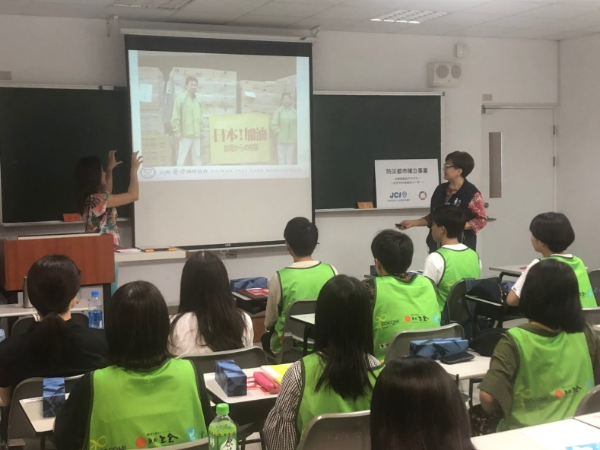 | 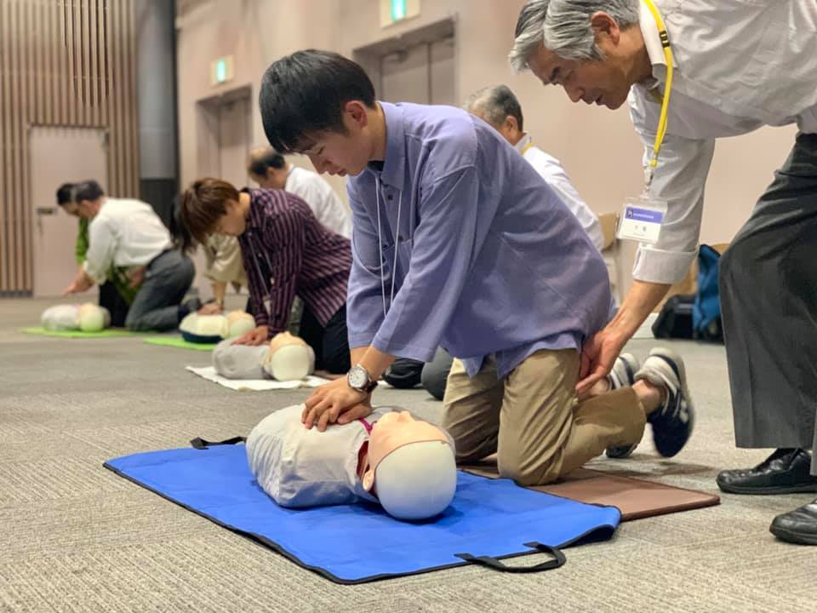
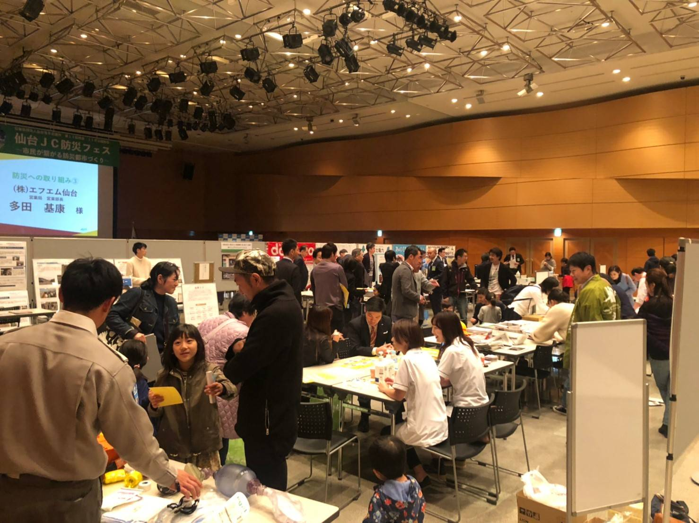 | 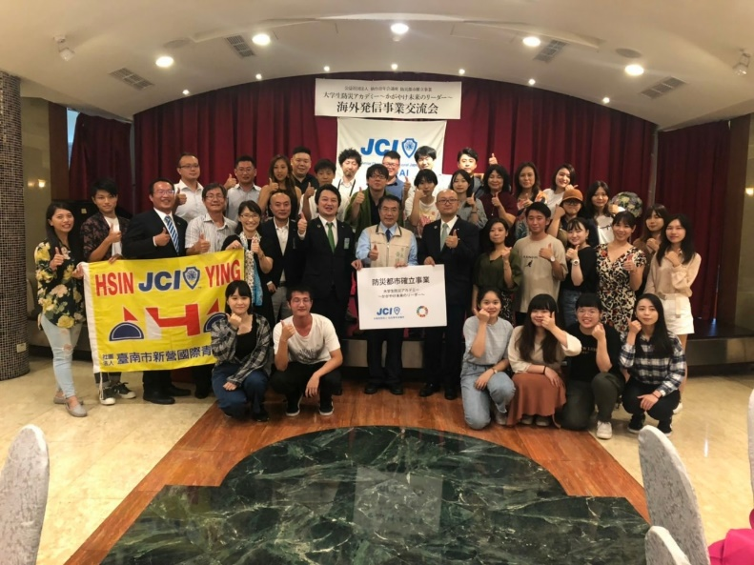

「メンバーの参加」項目に添付する画像を下部に貼付してください
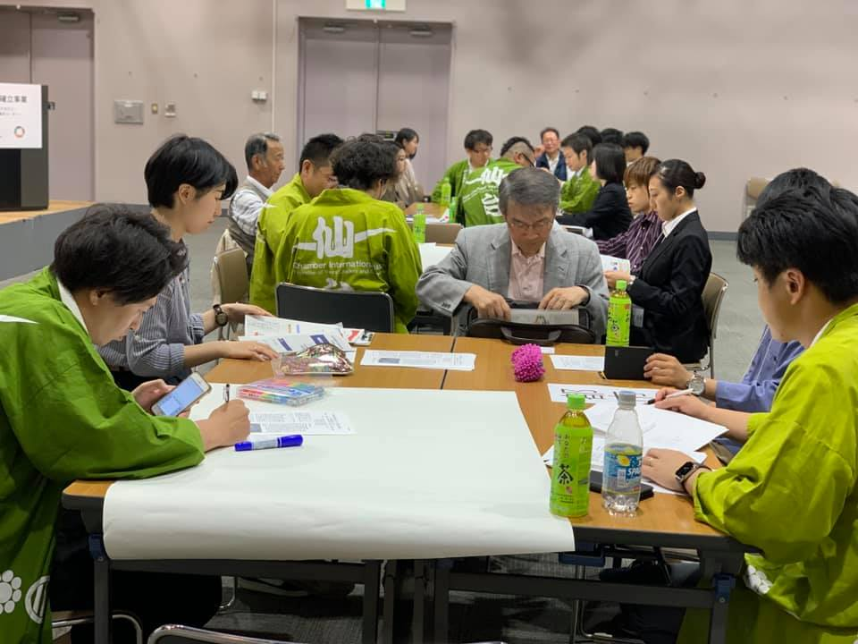 | 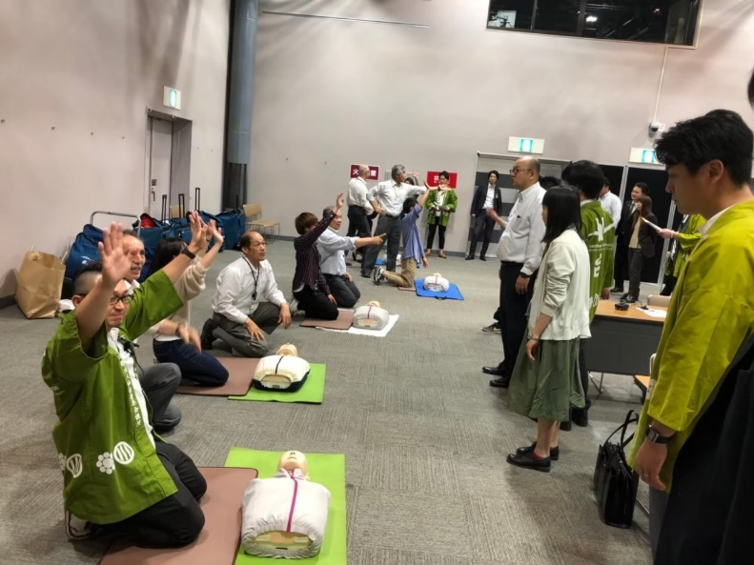
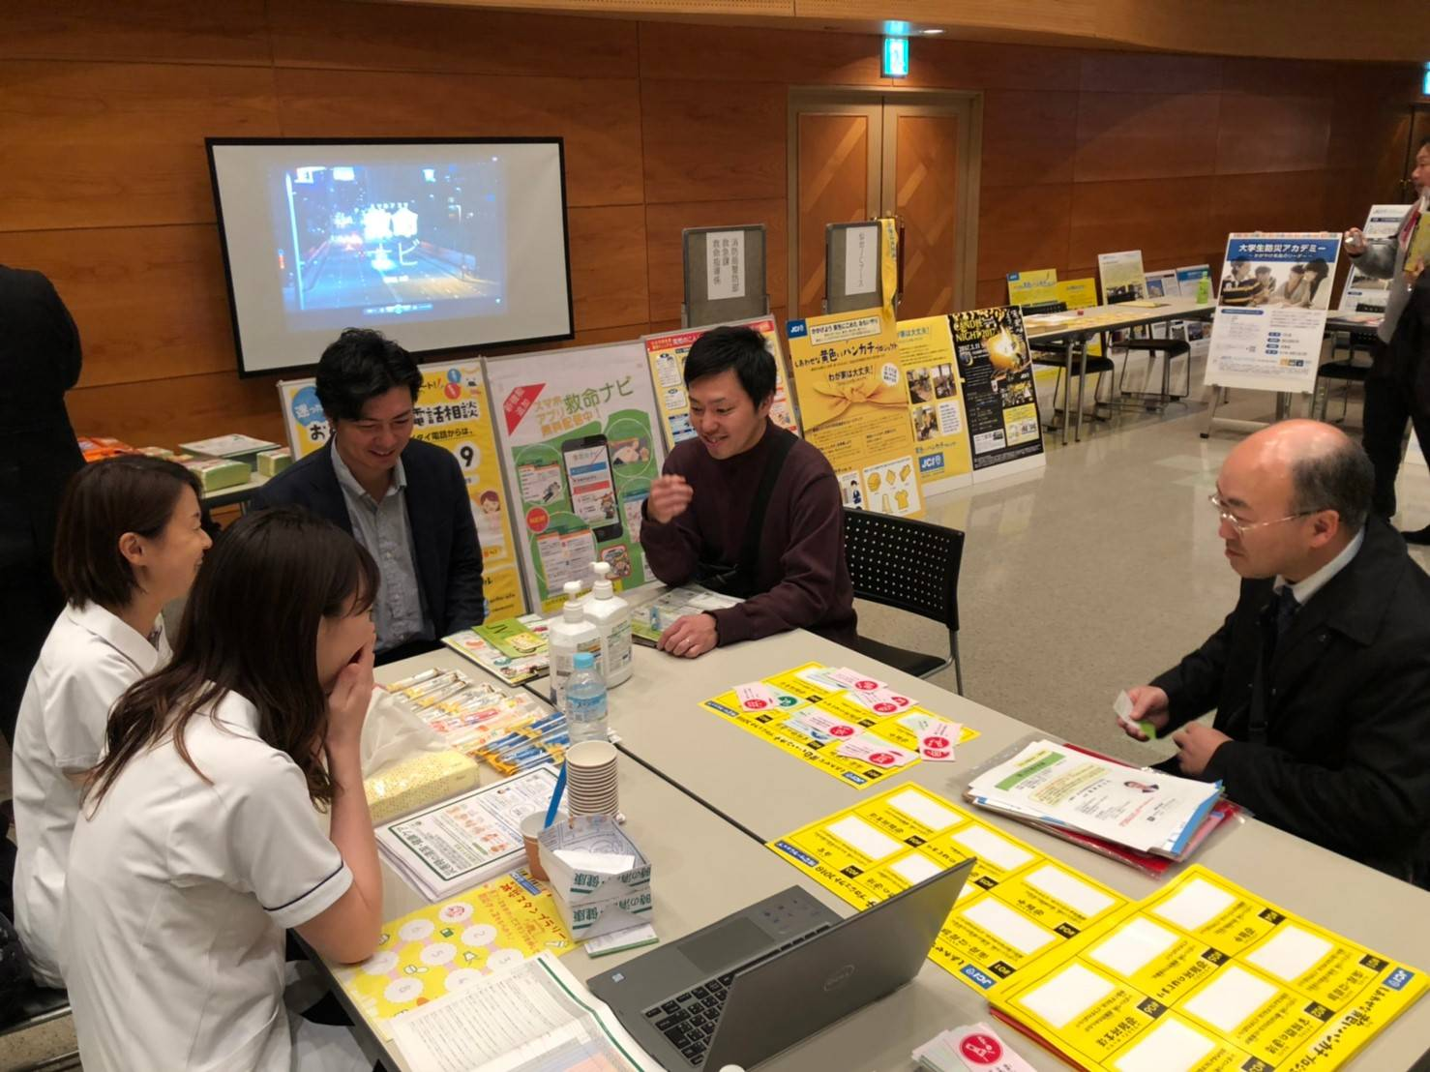 | 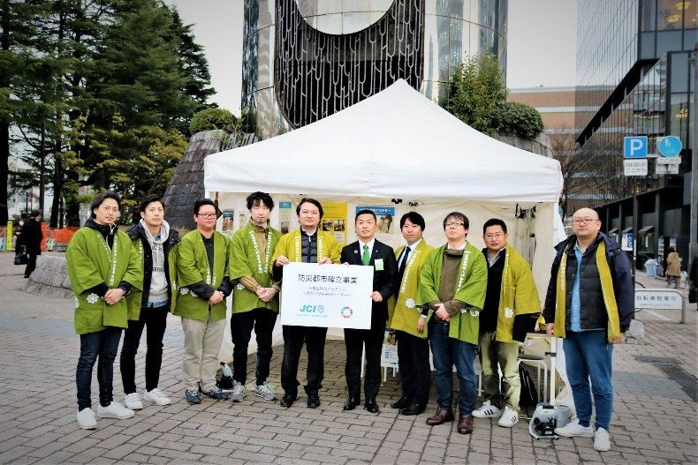

「地域社会への影響」項目に添付する画像を下部に貼付してください
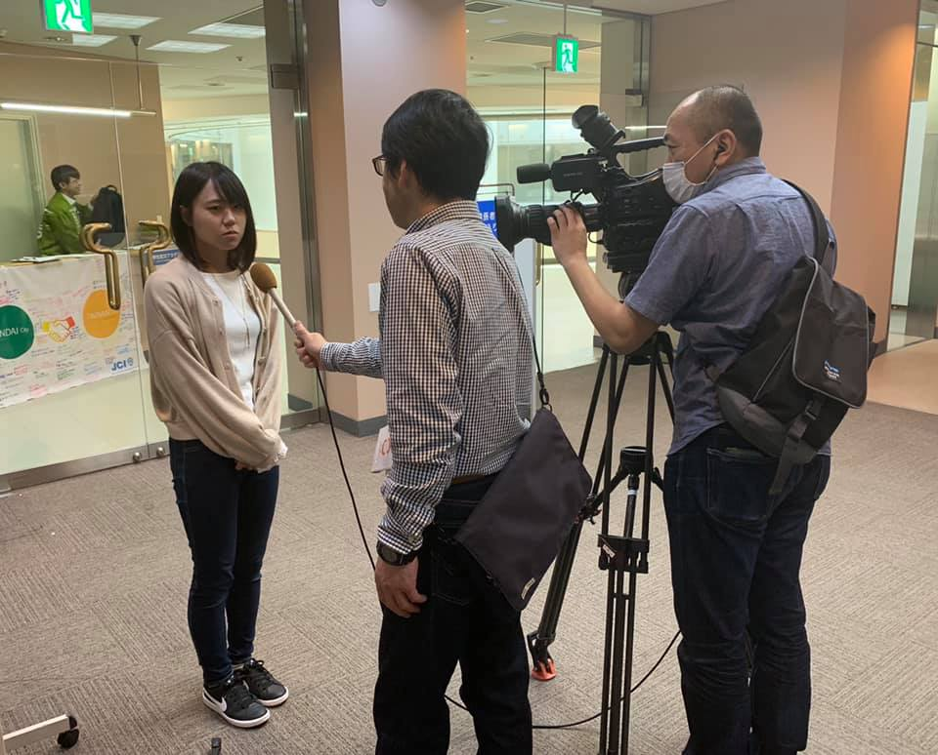 | 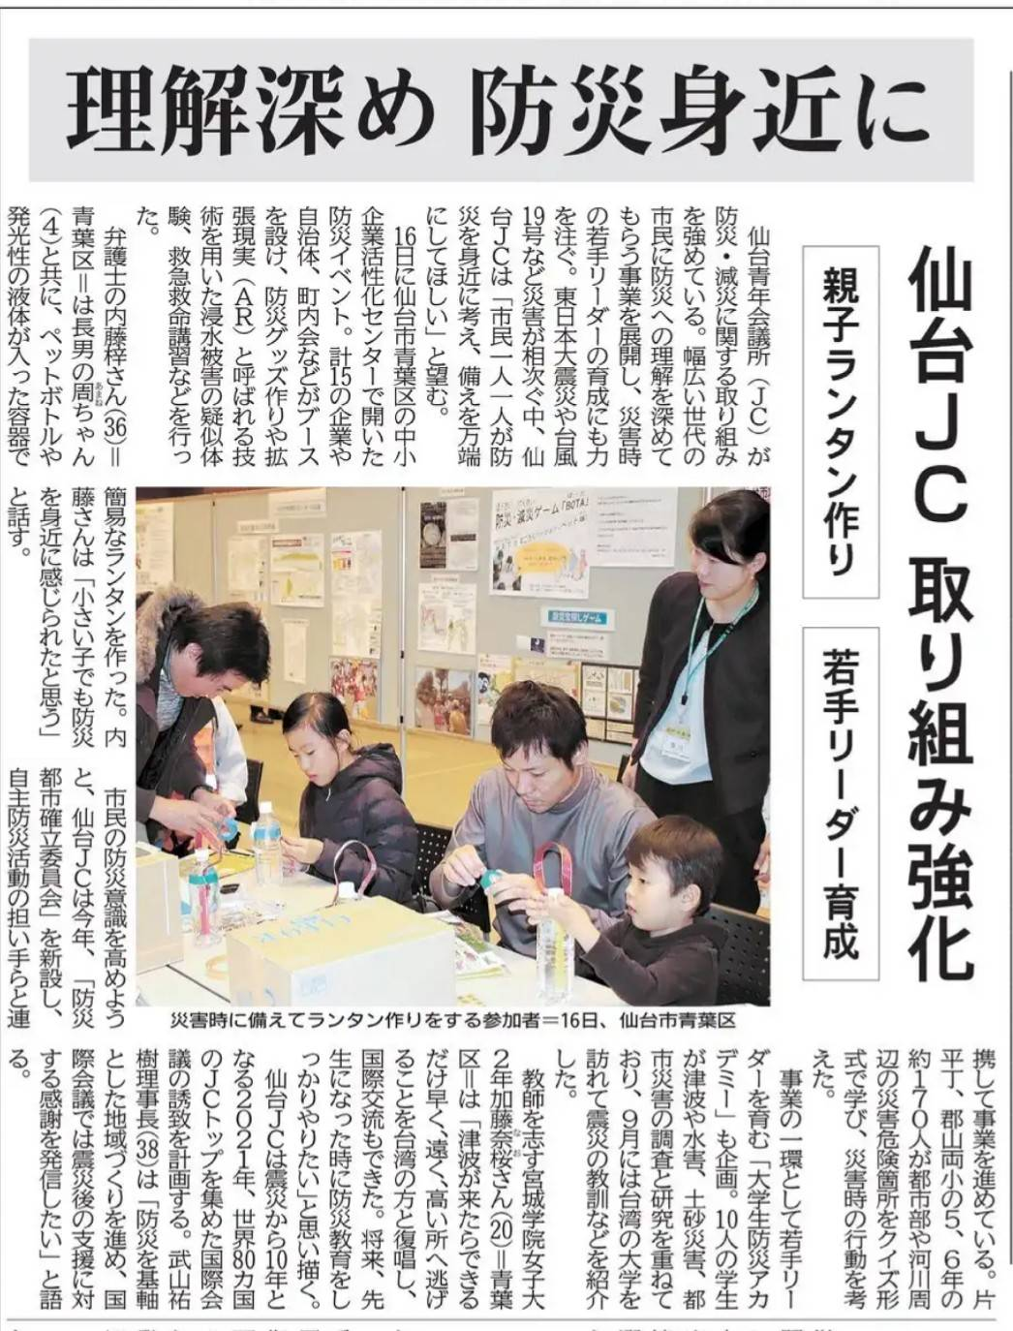

「LOMへの影響」項目に添付する画像を下部に貼付してください

「プログラムの長期的な影響」項目に添付する画像を下部に貼付してください

